 | «Московский государственный технический университет  имени Н.Э. Баумана»  (национальный исследовательский университет)  (МГТУ им. Н.Э. Баумана)
Федеральное государственное бюджетное образовательное учреждение высшего образования

ФАКУЛЬТЕТ ____ИНФОРМАТИКА И СИСТЕМЫ УПРАВЛЕНИЯ________
КАФЕДРА ______Компьютерные Системы и сети (ИУ6)___________

Отчет
по домашнему заданию № 3
Название домашней работы: Динамические структуры данных и файловая система.
Дисциплина: Алгоритмизация и программирование

Студент гр. ИУ6-15Б В.А. Бирюков
(Подпись, дата) (И.О. Фамилия)

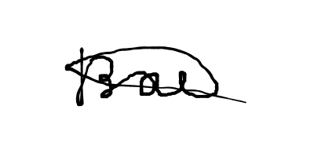
Преподаватель А.А. Веселовский
(Подпись, дата) (И.О. Фамилия)

Москва, 2024
Вариант 2

Часть 1
Задание: Создать список по типу стека из вводимых целых чисел. Удалить числа, кратные 5. При завершении программы освободить динамическую память.

Напишем код программы на языке C++

#include <iostream>
#include <Windows.h>

struct Node {
int data;
Node* next;
};

void addEl(Node* &top, int value) {
Node* newNode = new Node();
newNode->data = value;
newNode->next = top;
top = newNode;
}

void deleteKrat5(Node*& top) {
if (top == nullptr) {
std::cout << "Пустой список" << std::endl;
return;
}

while (top != nullptr && top->data % 5 == 0) {
Node* temp = top;
top = top->next;
delete temp;
}

Node* current = top;
while (current->next != nullptr) {
if (current->next->data % 5 == 0) {
Node* temp = current->next;
current->next = temp->next;
delete temp;
} else {
current = current->next;
}
}
}

void printList(Node* top) {
if (top == nullptr) {
std::cout << "Список пустой" << std::endl;
}
while (top != nullptr) {
std::cout << top->data << " ";
top = top->next;
}
}

void deleteList(Node*& top) {
while (top != nullptr) {
Node* temp = top -> next;
delete top;
top = temp;
}
}

int main(){
SetConsoleOutputCP(CP_UTF8);
Node* top = nullptr;
bool flag = true;
std::string input;
std::cout << "Введите числа в список (end для завершения ввода)" << std::endl;
while (flag) {
std::cin >> input;
if (input == "end") {
flag = false;
} else {
int value = std::stoi(input);
addEl(top, value);
}
}
std::cout << "Введённый список" << std::endl;
printList(top);
std::cout << std::endl << "Список без чисел, кратных 5" << std::endl;
deleteKrat5(top);
printList(top);
deleteList(top);
return 0;
}

Запустим программу, чтобы проверить корректность её работы
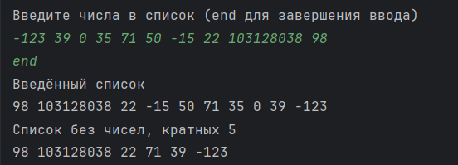
Рисунок 1 – результат работы программы

Видим, что программа корректно работает на введённых числах

Составим схемы алгоритмов для этой программы

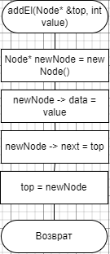
Рисунок 2 – схема алгоритма процедуры для добавления элементов в список

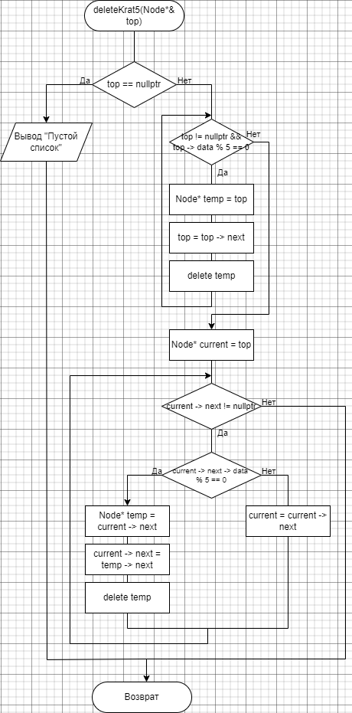
Рисунок 3 – схема алгоритма процедуры для удаления элементов списка, кратных 5

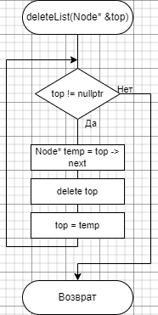
Рисунок 4 – схема алгоритма процедуры для освобождения памяти

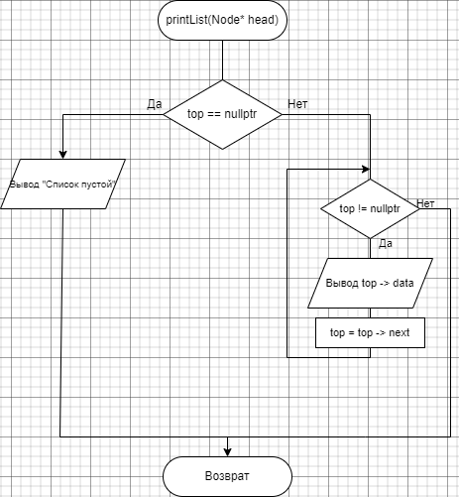
Рисунок 5 – схема алгоритма процедуры для вывода списка
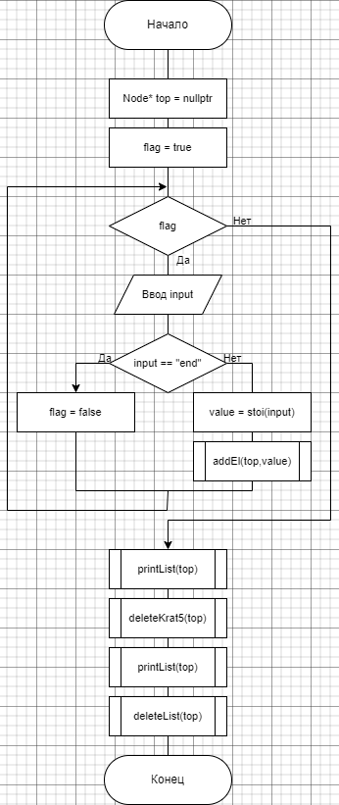
Рисунок 6 – схема алгоритма основной программы

Часть 2
Задание: Создать файл F, состоящий из целых чисел. Переписать из файла F в файл G все нечетные числа. Вывести на экран содержимое обоих файлов.

Напишем код программы на языке C++
#include <iostream>
#include <fstream>

int main()
{
std::string str;
std::ifstream f1("F.txt");
std::fstream f2("G.txt");
std::cout << "File F: " << std::endl;
while(std::getline(f1,str)) {
std::cout << str << " ";
if (stoi(str) % 2 != 0) {
f2 << str << std::endl;
}
}
std::cout << std::endl;
f2.seekg(0);
std::cout << "File G: " << std::endl;
while(std::getline(f2,str)) {
std::cout << str << " ";
}
return 0;
}

Запустим программу, чтобы убедиться в правильности работы программы
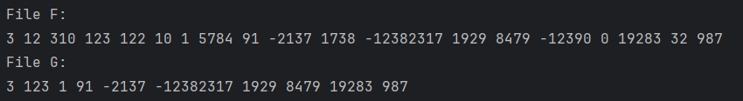
Рисунок 7 – результат работы программы

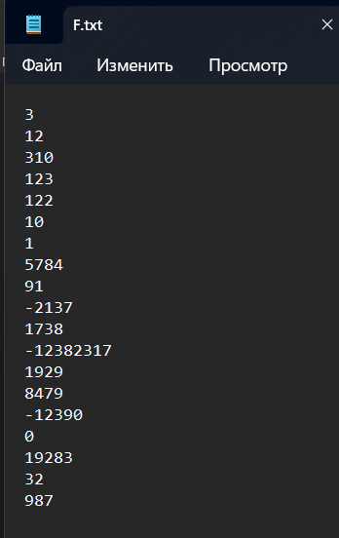
Рисунок 8 – содержимое файла F.txt

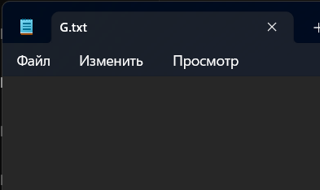
Рисунок 9 – содержимое файла G.txt до запуска программы

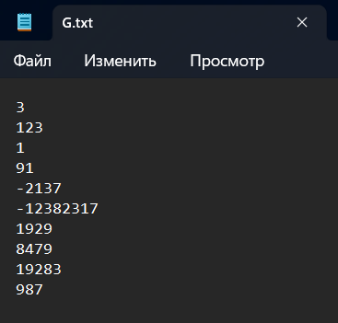
Рисунок 10 – содержимое файла G.txt после запуска программы

Видим, что программа корректно работает

Составим схему алгоритма для этой программы
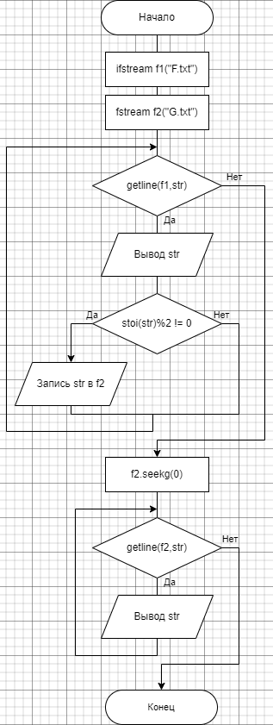
Рисунок 11 – схема алгоритма программы

Вывод: в ходе выполнения домашнего задания я получил базовые навыки работы с списковыми структурами и с файлами в C++

